Δ Ε Λ Τ Ι Ο Τ Υ Π Ο Υ

Θέμα: | Σε πλήρη παράλυση οδηγείται ο παραγωγικός ιστός της Βόρειας Ελλάδας από την επιβολή των κεφαλαιακών ελέγχων
Ο Σύνδεσμος Βιομηχανιών Βορείου Ελλάδος (ΣΒΒΕ) το χρονικό διάστημα από 7 έως 13 Ιουλίου 2015 πραγματοποίησε έρευνα μεταξύ επιχειρήσεων μελών του για τη διερεύνηση του μεγέθους και της έντασης των επιπτώσεων στην επιχειρηματική δραστηριότητα της Βόρειας Ελλάδας, από την επιβολή των κεφαλαιακών ελέγχων και την τραπεζική αργία. Στην έρευνα ανταποκρίθηκαν 112 επιχειρήσεις μέλη του ΣΒΒΕ με έδρα και στις τέσσερις περιφέρειες του Βορειοελλαδικού Τόξου δηλαδή την Ήπειρο τη Μακεδονία και τη Θράκη.
Από τα αποτελέσματα της έρευνας καταγράφεται η εξαιρετικά δεινή θέση και η πλήρη παράλυση στην οποία έχει οδηγηθεί ο παραγωγικός ιστός της Βορείου Ελλάδος από το κλείσιμο των τραπεζών και τους κεφαλαιακούς ελέγχους.
Συγκεκριμένα:
- Το σύνολο των επιχειρήσεων του δείγματος (100%) αντιμετωπίζει προβλήματα στις πληρωμές και στις εισπράξεις, το 94% στη διεκπεραίωση των εξαγωγών, ενώ το 92% στην παραγωγή και στη διάθεση προϊόντων.
- Τα προβλήματα στις πληρωμές και στις εισπράξεις προέρχονται από τις απαιτήσεις των προμηθευτών για πληρωμή τους με μετρητά (94%), από την αδυναμία εξόφλησης και πληρωμής επιταγών (92%), και από την αδυναμία ή και την άρνηση των πελατών να πληρώσουν με μετρητά. (88%)
- Τα προβλήματα στις εξαγωγές προέρχονται από τη γραφειοκρατία και τις καθυστερήσεις στις εγκρίσεις πληρωμών προμηθευτών (90%), από τις ακυρώσεις παραγγελιών (89%) και από τις απαιτήσεις για επιπλέον εξασφαλίσεις. (87%)
- Τα προβλήματα στην παραγωγή και στη διάθεση προϊόντων προέρχονται από την αδυναμία εισαγωγής α΄ υλών, ημιέτοιμων και ετοίμων προϊόντων (89%), από τις ακυρώσεις παραγγελιών πελατών (82%), και από τις δυσκολίες των επιχειρήσεων να συνεργασθούν με μεταφορικές εταιρείες. (76%)
Είναι φανερό ότι ο παραγωγικός ιστός της Βόρειας Ελλάδας βρίσκεται ένα βήμα πριν την κατάρρευση. Η επίτευξη της συμφωνίας με τους εταίρους μας και η προοπτική της ταχύτατης ψήφισης των μέτρων που τη συνοδεύουν και μάλιστα με ευρεία κοινοβουλευτική συναίνεση, δημιουργούν την ελπίδα για γρήγορη επαναφορά στην ομαλότητα με το σταδιακό άνοιγμα των τραπεζών, για τη διευκόλυνση εισαγωγών πρώτων υλών και για την πληρωμή προμηθευτών του εξωτερικού.
Η βιομηχανία απαιτεί πλέον να λήξουν τα πολιτικά παιχνίδια σε βάρος της πραγματικής οικονομίας και να επικρατήσει η νηφαλιότητα και η εθνική συνεργασία, διαφορετικά διακυβεύεται το μέλλον της παραγωγικής βάσης της χώρας και ενέχει ο κίνδυνος απώλειας χιλιάδων θέσεων εργασίας.
Στις επόμενες σελίδες ακολουθούν τα στατιστικά στοιχεία της έρευνας του ΣΒΒΕ.

Θεσσαλονίκη, 14 Ιουλίου 2015

Έρευνα του ΣΒΒΕ για τις επιπτώσεις στην επιχειρηματική δραστηριότητα
στη Βόρεια Ελλάδα κατά τη διάρκεια της τραπεζικής αργίας

Ταυτότητα έρευνας:
- Μέγεθος δείγματος: 112 επιχειρήσεις-μέλη ΣΒΒΕ
- Χρονική Περίοδος Υλοποίησης: 07/07/2015 έως 13/07/2015

Α] Ποσοστό επιχειρήσεων του δείγματος που αντιμετώπισαν προβλήματα ανά λειτουργία:

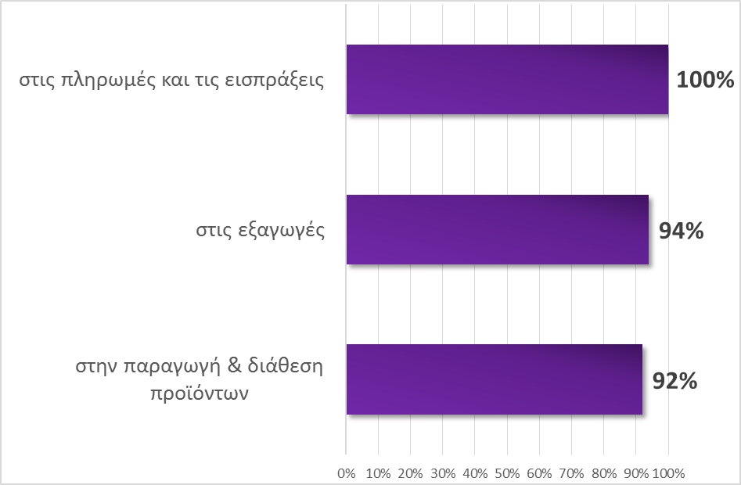

Β] Προβλήματα που αντιμετώπισαν οι επιχειρήσεις ανά λειτουργία:

(α) στην παραγωγή και διάθεση προϊόντων:

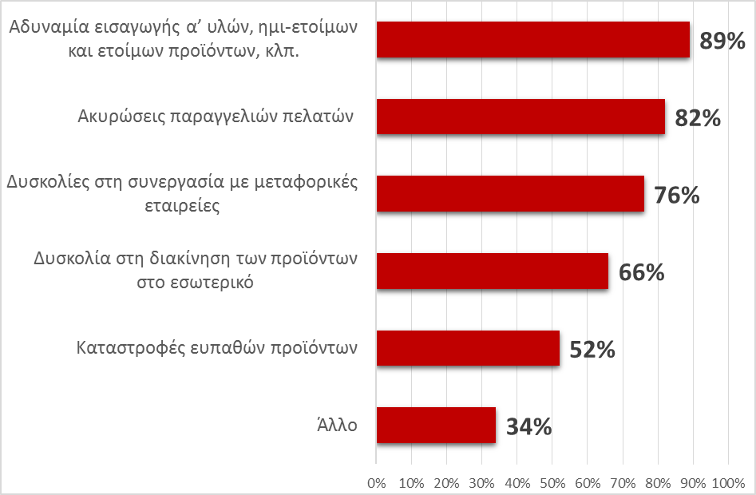

(β) στις εξαγωγές

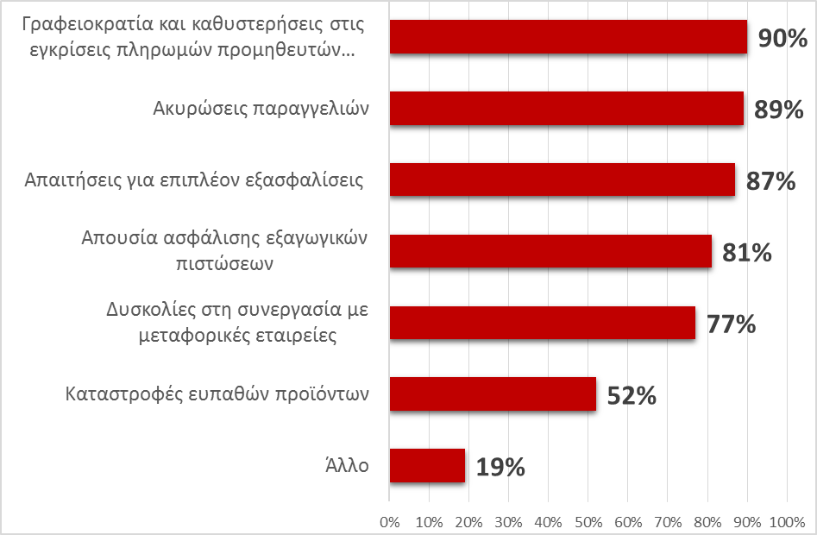

(γ) στις πληρωμές και τις εισπράξεις

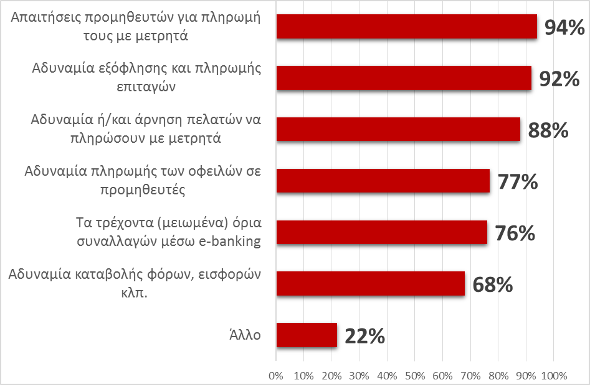

Γ] Μέτρα τα οποία έλαβαν οι επιχειρήσεις για την αντιμετώπιση των παραπάνω προβλημάτων ανά λειτουργία:

(α) στην παραγωγή και διάθεση προϊόντων:

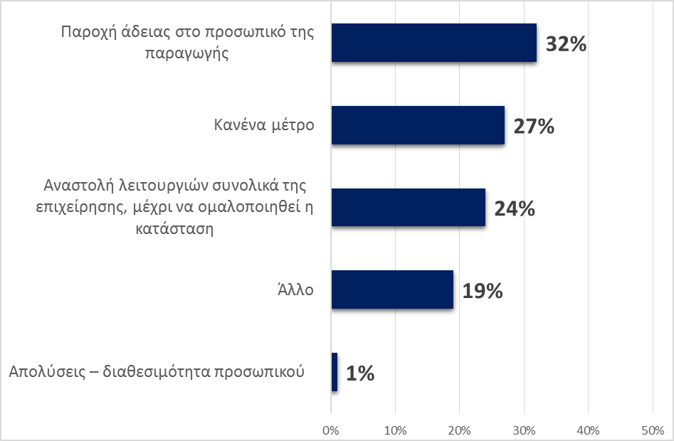

(β) στις πληρωμές και τις εισπράξεις
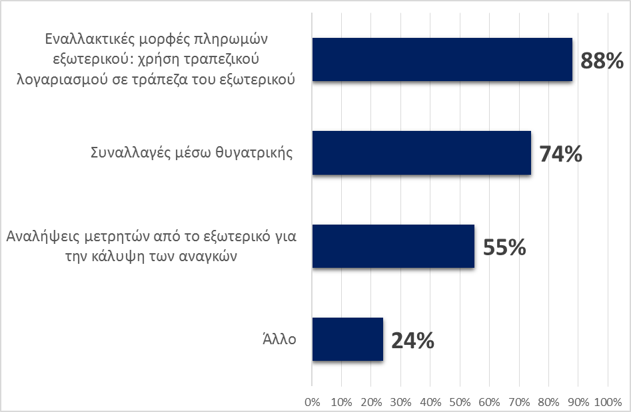

Δ] Άλλες αποφάσεις που έλαβαν οι επιχειρήσεις για την αντιμετώπιση της δυσάρεστης κατάστασης

